Sumário

Minimundo 2

Proposta 2

Lista de Requisitos 4

Diagrama de Classe Conceitual 5

Lista de Eventos 6

Diagrama de Caso de Uso 7

Descrição de Caso de Uso 8

Cadastrar Usuário – Caso de Uso 8

Consultar Disponibilidade do Coordenador – Caso de Uso 9

**Inserir Aluno Lista de Espera – Caso de Uso** 10

**Gerar Senha – Caso de Uso** 11

**Emitir Relatório de Atendimento – Caso de Uso** 12

**Cadastrar Horário – Caso de Uso** 13

**Iniciar Atendimento – Caso de Uso** 14

**Inserir Dados Atendimento – Caso de Uso** 15

**Emitir Relatório de Atendimento – Caso de Uso** 16

**Consultar Atendimento Perdido – Caso de Uso** 17

Diagrama de Estado 18

Diagrama de Classe de Projeto 19

Diagrama de Sequência 20

Diagrama de Atividades 21

Diagrama de Estrutura de Dados 22

Script das Tabelas 23

# Minimundo

A coordenação dos cursos de graduação recebe alunos nos turnos da manhã, tarde e noite para o atendimento com os coordenadores de seus respectivos cursos.

O atendimento é realizado por apenas um funcionário, este anota em uma planilha Excel o nome do aluno que chega e para que curso o mesmo deseja atendimento. Esse processo é feito de maneira manual, onde os alunos são chamados quando o recepcionista percebe que o coordenador está livre para o próximo atendimento.

# Proposta

O sistema a ser implementado será utilizado para agilizar o atendimento e organizar os dados dos alunos que serão atendidos.

O funcionário responsável pelo atendimento irá cadastrar no sistema o *nome, matrícula* e o *nome do coordenador* que o aluno deseja ser atendido, além do seu *horário de chegada* para um futuro relatório de atendimento. Quando o cadastro for concluído será gerado uma senha para cada coordenação, caso disponível, caso contrário o sistema irá armazenar os dados dos alunos que o procuraram para que o coordenador possa, se desejar, realizar um atendimento mais humanizado.

O coordenador que estiver atendendo irá visualizar a lista de espera dos alunos que estão o aguardando. No atendimento, o coordenador poderá, caso deseje, acrescentar no sistema dados referente ao aluno para um futuro relatório (ex.: o assunto tratado). Ao finalizar o atendimento, o coordenador chamará o próximo aluno da lista. Esse procedimento irá otimizar o tempo de espera dos alunos e organizar o tempo de atendimento do coordenador.

# Lista de Requisitos

|  |  |
| --- | --- |
| **Ator** | **Requisito** |
| Atendente | Cadastrar Usuário |
| Verificar Disponibilidade do Coordenador |
| Incluir Aluno na Lista de Espera |
| Emitir relatório de cadastro |
| Sistema | Gerar Senha |
| Coordenador | Cadastrar Horário |
| Iniciar Atendimento |
| Inserir Dados Do Atendimento |
| Consultar Atendimento Perdido |
| Emitir Relatório De Atendimento |

# Diagrama de Classe Conceitual

# Lista de Eventos

|  |  |  |  |  |  |
| --- | --- | --- | --- | --- | --- |
| **Nº** | **Tipo** | **Eventos** | **Estímulo** | **Ação** | **Resultado** |
| 1 | F | Atendente cadastra usuário | Dados do usuário | Cadastrar usuário | Usuário cadastrado |
| 2 | F | Atendente verifica disponibilidade do coordenador | Dados do coordenador | Verificar disponibilidade do coordenador | Disponibilidade verificada |
| 3 | F | Atendente inclui aluno na lista de espera | Usuário Cadastrado + Horário cadastrado + Coord Logado | Incluir aluno na lista de espera | Aluno incluído na lista de espera |
| 4 | C | Sistema gera senha | Aluno incluído na lista de espera | Gerar Senha | Senha gerada |
| 5 | C | Coordenador cadastra horário | Horário coordenador | Cadastrar horário | Horário cadastrado |
| 6 | C | Coordenador loga no sistema | Dados do coordenador | Logar no Sistema | Coord Logado |
| 7 | F | Coordenador inicia atendimento | Senhas Geradas | Iniciar Atendimento | Atendimento iniciado |
| 8 | C | Coordenador insere dados do atendimento | Cadastro Usuário | Inserir dados do atendimento | Dados inseridos |
| 9 | F | Coordenador consulta atendimento perdido | Cadastro Usuário | Consultar atendimentos perdidos | Atendimentos Consultados |
| 10 | C | Atendente emite relatório de cadastro | Aluno incluído na lista de espera | Emitir relatório de cadastro | Relatório de Cadastro emitido |
| 11 | C | Coordenador emite relatório de atendimento | Cadastro Usuário | Emitir relatório de atendimento | Relatório de atendimento emitido |

# UseCase.pngDiagrama de Caso de Uso

# Descrição de Caso de Uso

## Cadastrar Usuário – Caso de Uso

**Nome:** Cadastrar Usuário

**Descrição:**

O Atendente irá cadastrar os usuários que irão receber atendimento pelos coordenadores.

**Ator Principal:** Atendente

**Pré-Condições:** -----

**Pós-Condição:**

1. Executar o caso de uso “CDU002_ConsultarDispCoord”

**Fluxo Básico:**

1. Sistema apresenta tela
2. Atendente informa dados
3. Atendente confirma operação
4. Sistema insere dados no banco
5. Sistema encerra o caso de uso

**Fluxos Alternativos:** -----

*CDU01_CadastrarUsuario*

*_______________________________________________________________________*

**Consultar Disponibilidade do Coordenador – Caso de Uso**

**Nome:** Consultar Disponibilidade do Coordenador

**Descrição:**

O Atendente irá consultar a disponibilidade do coordenador para o atendimento, verificando se o mesmo está logado no sistema ou se está próximo do horário determinado para o atendimento.

**Ator Principal:** Atendente

**Pré-Condições:** -----

**Pós-Condição:**

1. Executar o caso de uso “CDU03_IncluirAlunoListaDeEspera”

**Fluxo Básico:**

1. Sistema apresenta tela
2. Atendente insere código do curso
3. Atendente confirma operação de busca
4. Sistema apresenta tela de resultado
5. Sistema encerra o caso de uso

**Fluxos Alternativos:** -----

*CDU02_ConsultarDispCoord*

**_______________________________________________________________________**

**Inserir Aluno Lista de Espera – Caso de Uso**

**Nome:** Inserir Aluno Lista de Espera

**Descrição:**

O Atendente após verificar a disponibilidade do coordenador irá incluir o usuário na lista de espera.

**Ator Principal:** Atendente

**Pré-Condições:** -----

1. Ter executado o *CDU02_ConsultarDispCoord*

**Pós-Condição:**

1. Executar o “*CasoDeUso04_GerarSenha”*

**Fluxo Básico:**

1. Sistema apresenta tela
2. Atendente seleciona o usuário e coordenador
3. Atendente confirma operação
4. Sistema encerra o caso de uso

**Fluxos Alternativos:** -----

*CDU003_IncluirAlunoListaDeEspera*

**Gerar Senha – Caso de Uso**

**Nome:** Gerar Senha

**Descrição:**

O Sistema, após o atendente incluir o aluno na lista, gera senha.

**Ator Principal:** Sistema

**Pré-Condições:** -----

1. Ter executado o *CDU003_IncluirAlunoListaDeEspera*

**Pós-Condição: ------**

**Fluxo Básico:**

1. Sistema gera senha
2. Sistema encerra o caso de uso

**Fluxos Alternativos:** -----

*CDU04_GerarSenha*

**Emitir Relatório de Atendimento – Caso de Uso**

**Caso de Uso:** Atendente Emite Relatório de Atendimento

**Ator Principal:** Atendente

**Descrição:**

O Atendente irá emitir um relatório dos cadastros realizados no período informado pelo mesmo.

**Pré Condição:**

* + 1. Ter executado “*CasoDeUso01_CadastrarUsuario”*

**Pós Condição: --------**

**Fluxo Normal:**

1. Sistema apresenta tela
2. Atendente insere dados
3. Sistema apresenta relatório de cadastro
4. Sistema encerra o caso de uso

**Fluxo Alternativo:**

*CasoDeUso05_EmitirRelatorioDeCadastro*

**____________________________________________________________**

**Cadastrar Horário – Caso de Uso**

**Nome:** Cadastrar Horário Coordenador

**Descrição:**

O Coordenador irá cadastrar a sua disponibilidade de horários para atendimento.

**Ator Principal:** Coordenador

**Pré-Condições:** -----

1. O Coordenador deverá estar identificado e autenticado.

**Pós-Condição:**

1. Os dados informados pelo coordenador são armazenados no sistema.

**Fluxo Básico:**

1. Sistema apresenta tela
2. Coordenador insere dados
3. Sistema apresenta tela de resultado
4. Coordenador confirma operação
5. Sistema insere dados
6. Sistema encerra o caso de uso

**Fluxos Alternativos:** -----

*CDU006_CadastrarHorario*

**Iniciar Atendimento – Caso de Uso**

**Caso de Uso:** Coordenador Inicia Atendimento

**Ator Principal:** Coordenador

**Descrição:**

O Coordenador irá iniciar atendimento chamando a primeira senha da lista de espera.

**Pré Condição:**

* + 1. Ter executado “*CasoDeUso01_CadastrarUsuario”*

**Pós Condição: --------**

**Fluxo Normal:**

1. Sistema apresenta tela
2. Coordenador seleciona o próximo usuário da lista de espera
3. Coordenador confirma operação
4. Sistema apresenta tela de atendimento*
5. Coordenador finaliza atendimento
6. Sistema encerra o caso de uso

**Fluxo Alternativo:**

4.0 – Sistema apresenta tela de atendimento

4.1 – *CasoDeUso08_InserirDadosAtendimento*

*4.2 –* Sistema encerra caso de uso

*CasoDeUso07_IniciarAtendimento*

_______________________________________________________________________

**Inserir Dados Atendimento – Caso de Uso**

**Caso de Uso:** Coordenador Inseri Dados Atendimento

**Ator Principal:** Coordenador

**Descrição:**

O Coordenador irá incluir informações pertinentes do atendimento realizado.

**Pré Condição:**

* + 1. Ter executado “*CasoDeUso07_IniciarAtendimento”*

**Pós Condição: --------**

**Fluxo Normal:**

1. Sistema apresenta tela de atendimento
2. Coordenador inseri dados
3. Coordenador confirma operação
4. Sistema encerra o caso de uso

**Fluxo Alternativo:**

*CasoDeUso08_InseriDadosAtendimento*

_______________________________________________________________________

**Emitir Relatório de Atendimento – Caso de Uso**

**Caso de Uso:** Coordenador Emiti Relatório de Atendimento

**Ator Principal:** Coordenador

**Descrição:**

O Coordenador irá emitir um relatório dos atendimentos realizados no período informado pelo mesmo.

**Pré Condição:**

* + 1. Ter executado “*CasoDeUso07_IniciarAtendimento”*

**Pós Condição: --------**

**Fluxo Normal:**

1. Sistema apresenta tela
2. Coordenador insere dados
3. Sistema apresenta relatório de atendimentos
4. Sistema encerra o caso de uso

**Fluxo Alternativo:**

*CasoDeUso09_EmitirRelatoriodeAtendimento*

**____________________________________________________________**

**Consultar Atendimento Perdido – Caso de Uso**

**Caso de Uso:** Coordenador Consulta Atendimento Perdido

**Ator Principal:** Coordenador

**Descrição:**

O Coordenador irá consultar atendimento que não foram realizados, mas foram cadastrados no sistema.

**Pré Condição:**

1. Ter executado “*CasoDeUso01_CadastrarUsuario”*

**Pós Condição: --------**

**Fluxo Normal:**

1. Sistema apresenta tela
2. Coordenador insere dados
3. Coordenador confirma operação
4. Sistema apresenta tela com os atendimentos perdidos
5. Sistema encerra o caso de uso

**Fluxo Alternativo:**

*CasoDeUso10_ConsultarAtendimentoPerdido*

**____________________________________________________________**

# Diagrama de Estado

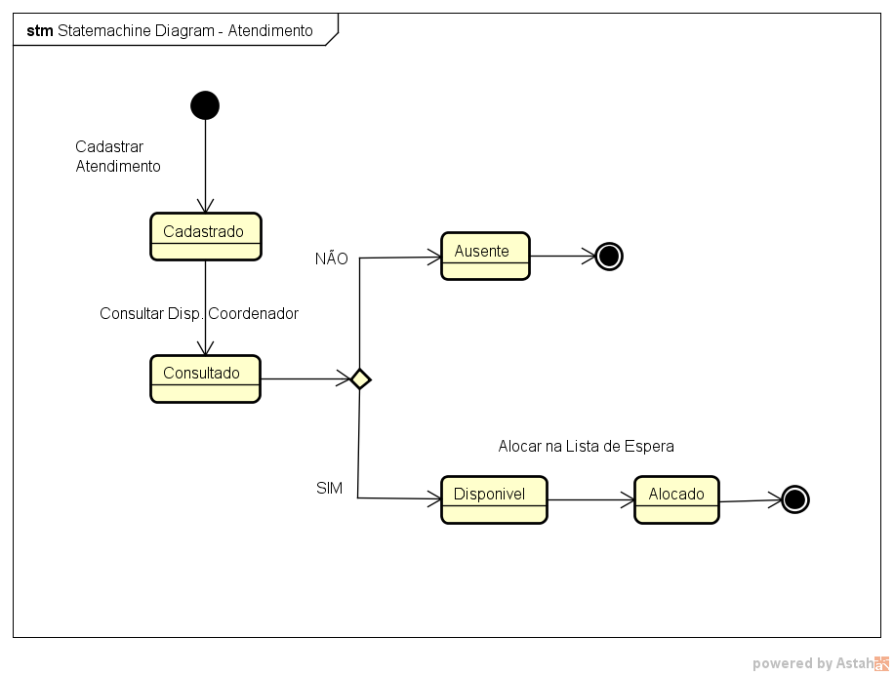

# Diagrama de Classe de Projeto

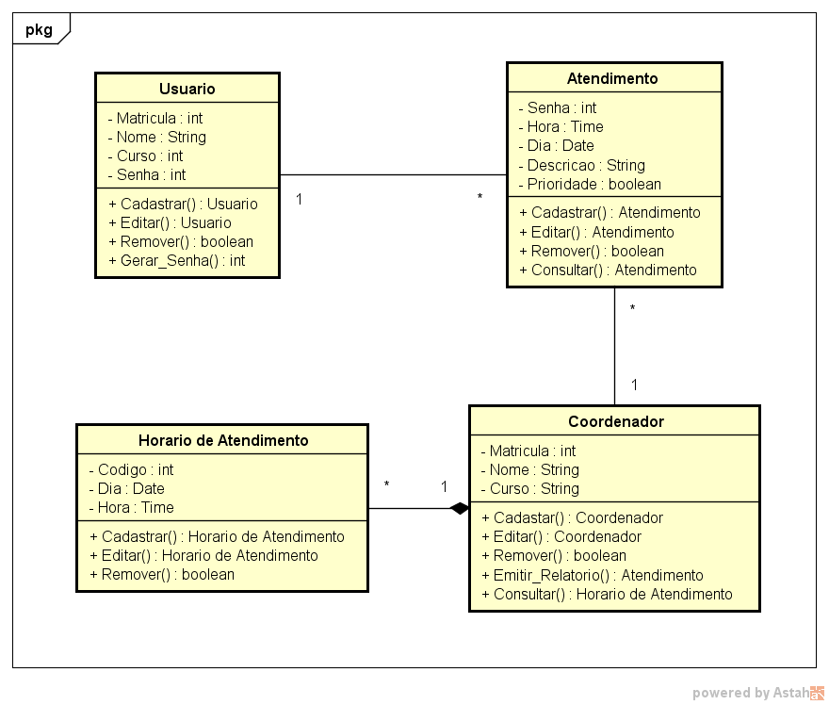

# Diagrama de Sequência

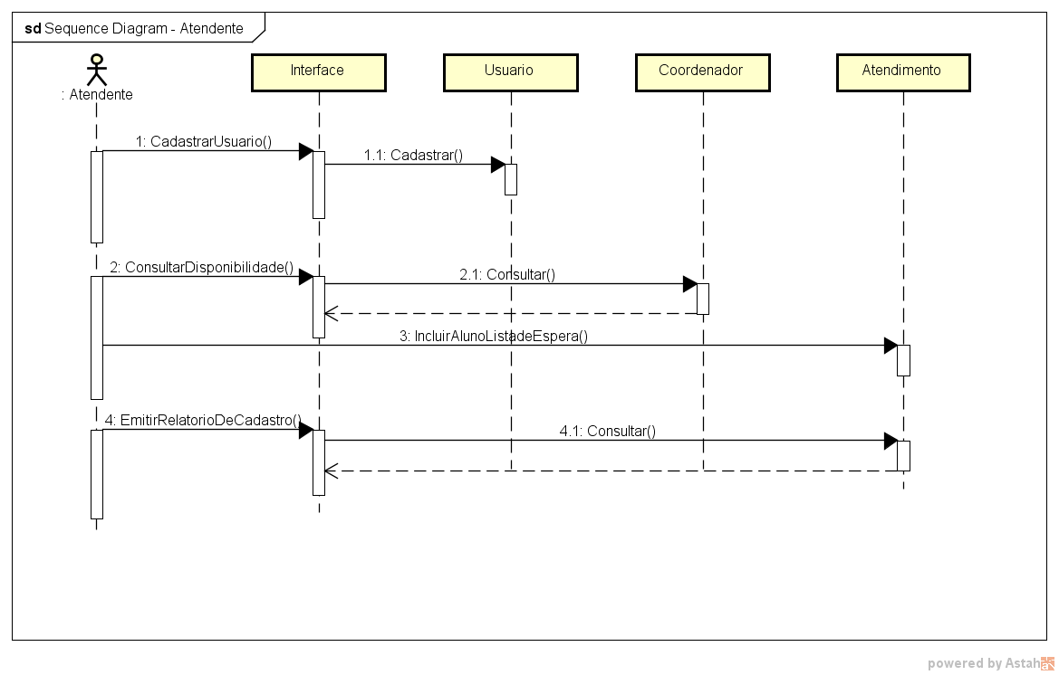

# Diagrama de Atividades

# Diagrama de Estrutura de Dados

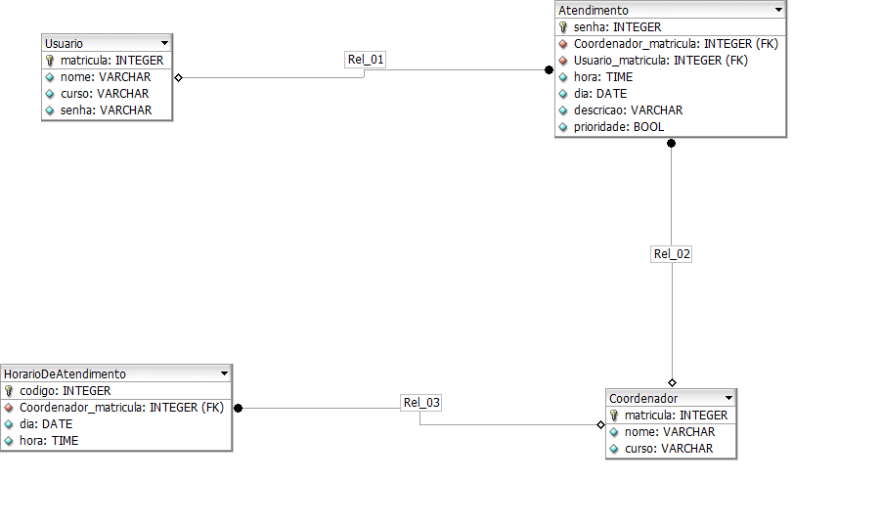

# Script das Tabelas

CREATE TABLE Usuario (

matricula SERIAL NOT NULL ,

nome VARCHAR ,

curso VARCHAR ,

senha VARCHAR ,

PRIMARY KEY(matricula));

CREATE TABLE Coordenador (

matricula SERIAL NOT NULL ,

nome VARCHAR ,

curso VARCHAR ,

PRIMARY KEY(matricula));

CREATE TABLE HorarioDeAtendimento (

codigo SERIAL NOT NULL ,

Coordenador_matricula INTEGER NOT NULL ,

dia DATE ,

hora TIME ,

PRIMARY KEY(codigo),

FOREIGN KEY(Coordenador_matricula)

REFERENCES Coordenador(matricula));

CREATE TABLE Atendimento (

senha SERIAL NOT NULL ,

Coordenador_matricula INTEGER NOT NULL ,

Usuario_matricula INTEGER NOT NULL ,

hora TIME ,

dia DATE ,

descricao VARCHAR ,

prioridade BOOL ,

PRIMARY KEY(senha),

FOREIGN KEY(Usuario_matricula)

REFERENCES Usuario(matricula),

FOREIGN KEY(Coordenador_matricula)

REFERENCES Coordenador(matricula));